文档密级：
文档归属：
使用对象：

类微博-1.0.0
测试报告

修订记录
版本 | 章节名称 | 更改内容 | 修订日期 | 修订人 | 审核人
1.0 | 全文 | 创建初稿 | 2017-8-19 | 邹海霞

目 录
1. 概述 4
2. 测试环境 4
3. 测试范围 4
4. 用例执行 4
5. 脚本执行 4
6. 缺陷统计 4
6.1. 新发现缺陷 4
6.2. 遗留缺陷 5
7. 测试结论 5
7.1. 功能性 5
7.2. 风险评估 5
7.3. 优化建议 5
8. 附件 5

概述
测试人员 | 邹海霞 | 测试起止日期 | 2017/08/15-2017/08/19
程序位置
参考文档

测试环境
谷歌浏览器

测试范围
测试了类微-1.0.0版本,包括如下功能：
游客浏览微博、登录注册微博；
会员查看微博、收藏点赞评论转发微博、个人主页、个人中心用户信息修改以及微博登出；
管理员查看会员信息，对会员有禁言禁用，对微博有不可见设置权限。

用例执行

脚本执行

缺陷统计

新发现缺陷
注：统计该版本测试所发现的新缺陷及其状态，以下缺陷不包括无效缺陷
严重等级  状态 | 致命 | 严重 | 中等 | 轻微 | 建议 | 合计
遗留 | 0 | 0 | 0 | 3 | 0 | 3
已关闭 | 0 | 0 | 4 | 8 | 4 | 16
合计 | 0 | 0 | 4 | 11 | 4 | 19

BUG原因类型
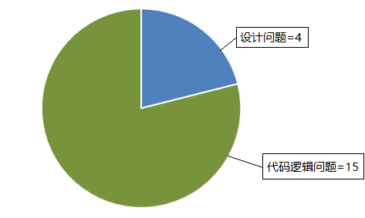

遗留缺陷
注：统计该版本测试所发现的且仍未解决缺陷，以下缺陷不包括无效缺陷
用户在登录状态下被管理员禁用后，不会立即自动注销登录，最多延迟2h；
用户在登录状态下关闭浏览器后再次打开进入类微博界面，用户仍处于登录状态。关闭浏览器到再次打开进入类微博界面最多需间隔2h，则进入游客浏览界面。

测试结论

功能性
类微博-1.0.0版本
游客权限、会员权限和管理员权限测试正确
本版本BUG分值为2*4分+1*11分=19分.

风险评估
无

优化建议
无

附件
无
<正文完>

